Nombre: Paula Estefanía Muñoz Cárdenas

Carrera: Psicología.

PREGUNTAS DE SELECCIÓN MULTIPLE.

MATEMATICAS

1- En los tipos de sucesiones, se encuentran las monótonas, divergentes, convergentes y acotadas, las convergentes se pueden definir si :

1. Sus términos son mayores o iguales a un valor K.
2. Si su limite tiende al infinito.
3. Sus términos son mejores que los anteriores.
4. Si su limite tiende a un numero real.

Convergentes se refiere a un suceso de números reales, que tienden a ser infinitos.

ANALISIS DE IMAGEN

1-) Identifica cuales son las figuras las cuales forman la figura mostrada a continuación, y marca la opción correcta.

|  |
| --- |
| B  A  bB2  G  C  H D E F |

a- 1A-1F-1G-2E-1D-1H

b- 4E- 1G- 1F-1D-1B-1C.

c- 3D-2F-1A-1C-1B.

d- Ninguna de las anteriores.

La respuesta es la a, ya que como nos podemos dar cuenta estas son las figuras por las que está compuesta la figura principal---

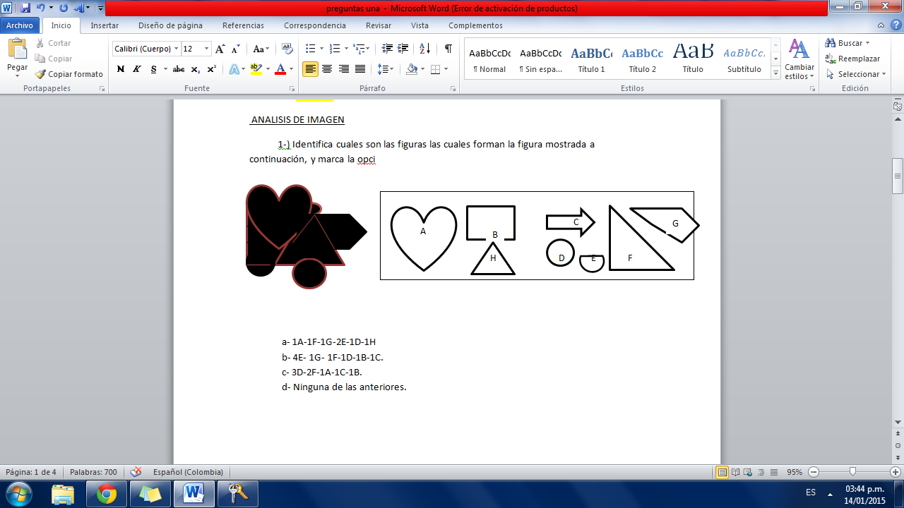

ANÁLISIS TEXTUAL:

El lobo

Logré uno de mis compañeros de hostería – un soldado más valiente que Plutón – me acompañará. Al primer canto del gallo emprendimos la marcha; brillaba la luna como el sol al mediodía. Llegamos a unas tumbas. Mi hombre se para; empieza a conjurara astros; yo me siento y me pongo a contar las columnas y a canturrear. Al rato me vuelvo hacia mi compañero y lo veo desnudarse y dejar la ropa al borde del camino. De miedo se me abrieron las carnes; me quedé como muerto: lo vi orinar alrededor de su ropa y convertirse en lobo.

Lobo rompió a dar aullidos y huyó al bosque. Fui a recoger su ropa y vi que se había transformado en piedra.

Desvainé la espalda y temblando llegué a casa. Melisa se extrañó de verme llegar a tales horas. “si hubiera llegado un poco antes”, me dijo, “hubieras podido ayudarnos: un lobo ha penetrado en el redil y ha matado a las ovejas; fue una verdadera carnicería; logró escapar, pero uno de los esclavos le atravesó el pescuezo con la lanza”.

Al día siguiente volví por el camino de las tumbas. En lugar de la ropa petrificada había una mancha de sangre. Entré en la hostería; el soldado estaba tendido en un lecho.

(“El lobo”- Escritor Petronio)

1- Del texto anterior podemos decir que ocurre en un lapso de tiempo de:

a- Una noche.

b- Un día.

c-Una semana

d- Media noche.

En el texto bien nos va narrando varios tiempos en los cuales se desarrolla la historia, pero en si, al principio dice “Brillaba la luna como el sol al mediodía”, por esto se supone que es de noche.

SOCIALES:

1- Argumenta la evolución del mundo desde la aplicación de la Mundialización, Internacionalización y Globalización, podemos definirlas como:

-Internacionalización: Es el proceso por el cual diversos Estados-Nacion se relacionan entre ellos.

-Globalización: Exige una internacionalización más intensa de la economia, La Mundialización: Tuvo origen en el colonialismo y se basa en economía del libre mercado en todos los espacios.

-Podemos decir que las diferencias entre los conceptos Globalización y Mundialización son:

a- La Mundialización se basa en conducir la intensificación de intercambios en un territorio, y la Globalización es un proceso de integración que conduce los espacios económicos de fondo al lugar en un espacio mundial.

b- La globalización es la planetarización de la economía de una empresa financiera y la Mundialización es un proceso de integración que conduce los espacios económicos de fondo al lugar en un espacio mundial.

c- La internacionalización es el proceso que conduce a la intensificación de intercambios y la Globalización se basa en la economía del libre mercado

d- Ninguna de las anteriores

-Como bien nos explican al principio en la definición, la globalización exige una internacionalización mas intensa, y podemos relacionar la palabra planetarización que usan en el significado, y es a lo que van con la economía y la mundialización como bien dice su nombre se refiere a todo el mundo y el manejo de los fondos económicos libres del mercado.

QUIMICA:

1- Los aldehídos son compuestos orgánicos cuyo producto en la oxidación es____________, a su vez los alcoholes primarios pueden ser oxidados produciendo__________.

a- Cetona y Carbonos.

b- Un compuesto y un aldehído.

c- Éteres y Alcano.

d- Aldehído y Acido carboxílico.

* Cuando los aldehídos se oxidan pasan por varios estados uno de estos es el aldehído y asi mismo los alcoholes primarios.

ARGUMENTO:

* La razón por la cual, quiero entrar al grupo aspirantes , se debe a que me interesa aprender más y mejorar acerca de algunos temas que son indispensables para entrar a la Universidad Nacional, ya presente en alguna ocasión el examen, pero no aprobé ya que supongo me faltó algún tema que no fue aprendido totalmente; Ahora mi interés es pasar a la Universidad ya que mi madre, es cabeza de hogar y sería un beneficio aprobar a la universidad, para estudiar Psicología, gracias.